***Movie Finder App in Express.js***

*Open terminal in any folder run command*

npm install express-generator –g

*And press enter*

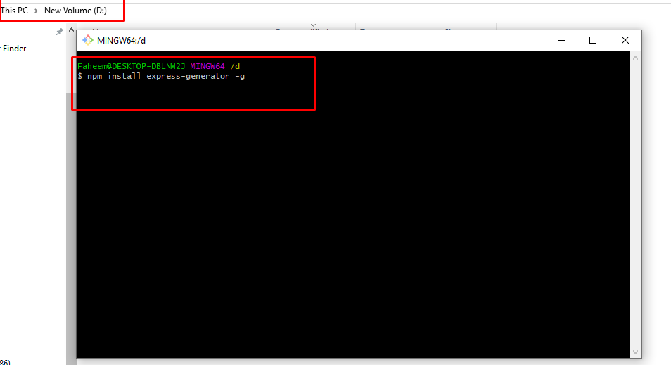

***\*\*\*\*\*\*\*\*\*\*\*\*\*\*\*\*\*\*\*\*\*\*\*\*\*\*\*\*\*\*\*\*\*\*\*\*\*\*\*\*\*\****

*After install this module run* ***command***

express MovieFinder -–view=ejs

*And press* ***enter***

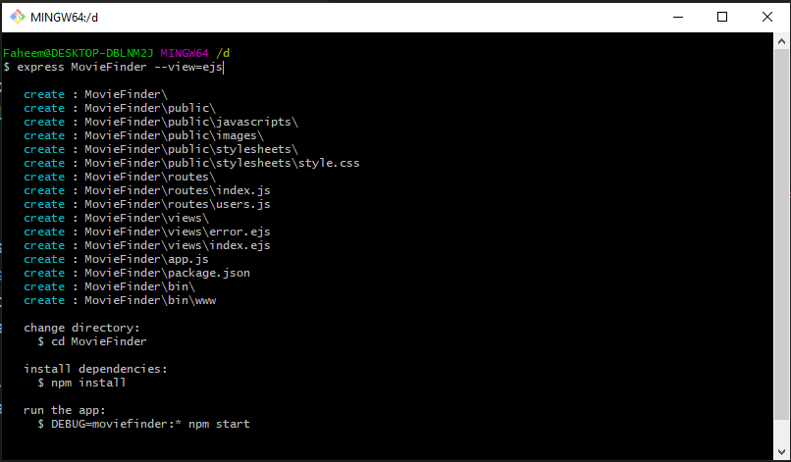

*After creation folders open terminal inside MovieFinder folder and run* ***command***

*npm install*

***\*\*\*\*\*\*\*\*\*\*\*\*\*\*\*\*\*\*\*\*\*\*\*\*\*\*\*\*\*\*\*\*\*\*\*\*\*\*\*\*\*\****

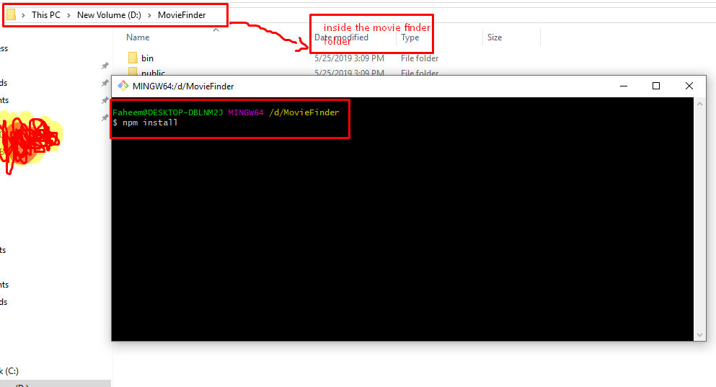

*See your folder* ***structure***

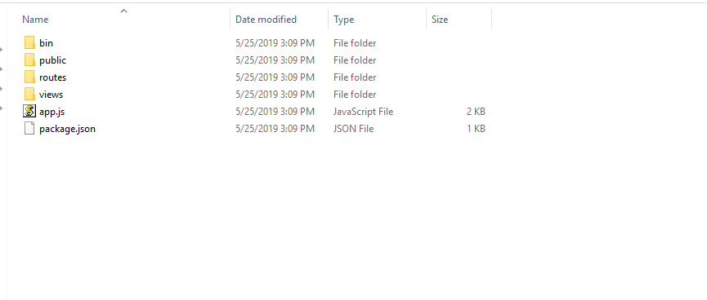

***\*\*\*\*\*\*\*\*\*\*\*\*\*\*\*\*\*\*\*\*\*\*\*\*\*\*\*\*\*\*\*\*\*\*\*\*\*\*\*\*\*\****

*Open terminal inside MovieFinder folder and run* ***command***

*npm install helmet -–save*

*Now open* ***app.js*** *file and write only two lines of code*

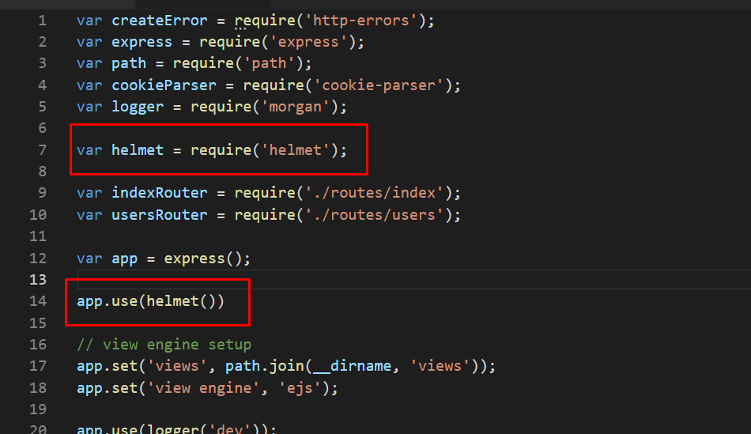

*So what is* ***helmet****?*

***Helmet helps you secure your Express apps by setting various HTTP headers.*It's not a silver bullet*, but it can help!***

***\*\*\*\*\*\*\*\*\*\*\*\*\*\*\*\*\*\*\*\*\*\*\*\*\*\*\*\*\*\*\*\*\*\*\*\*\*\*\*\*\*\****

*Open terminal inside MovieFinder folder and run* ***command***

*npm install request -–save*

***\*\*\*\*\*\*\*\*\*\*\*\*\*\*\*\*\*\*\*\*\*\*\*\*\*\*\*\*\*\*\*\*\*\*\*\*\*\*\*\*\*\****

*Now go to inside the* ***routes*** *folder and open* ***index.js*** *file and create some* ***API*** *configurations*

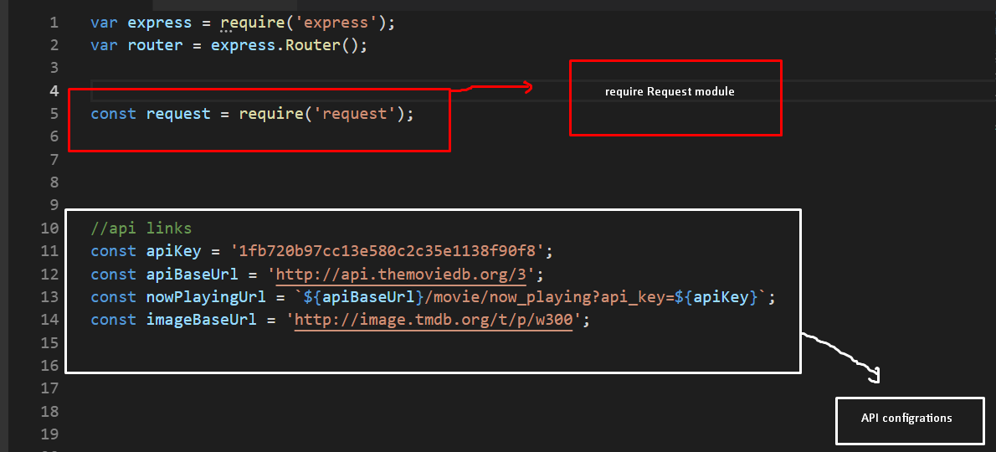

***\*\*\*\*\*\*\*\*\*\*\*\*\*\*\*\*\*\*\*\*\*\*\*\*\*\*\*\*\*\*\*\*\*\*\*\*\*\*\*\*\*\****

*Now Creates* ***routes after api configurations***

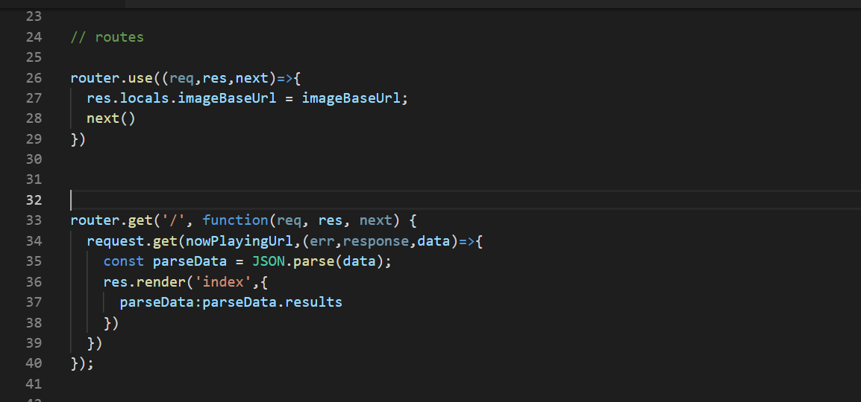

***\*\*\*\*\*\*\*\*\*\*\*\*\*\*\*\*\*\*\*\*\*\*\*\*\*\*\*\*\*\*\*\*\*\*\*\*\*\*\*\*\*\****

*Now create route for* ***single-page.ejs***

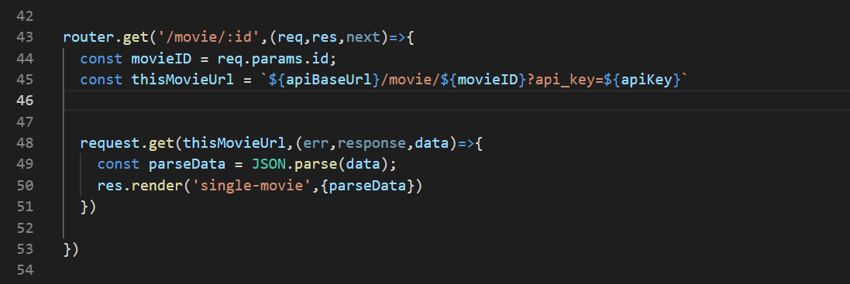

***\*\*\*\*\*\*\*\*\*\*\*\*\*\*\*\*\*\*\*\*\*\*\*\*\*\*\*\*\*\*\*\*\*\*\*\*\*\*\*\*\*\****

*Now create route for* ***Search***

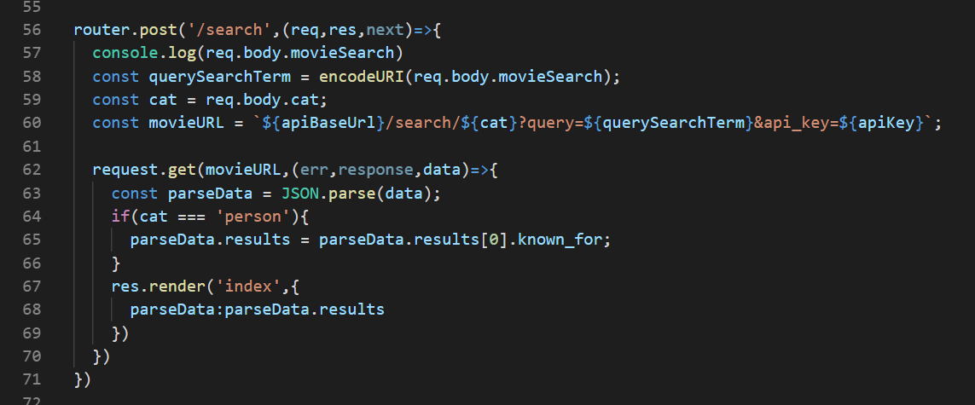

***\*\*\*\*\*\*\*\*\*\*\*\*\*\*\*\*\*\*\*\*\*\*\*\*\*\*\*\*\*\*\*\*\*\*\*\*\*\*\*\*\*\****

*Now open* ***view*** *folder and create new file* ***head****.ejs after creating file go to bootstrap site and copy bootstrap 3 link and paste inside the* ***head.ejs*** *file*

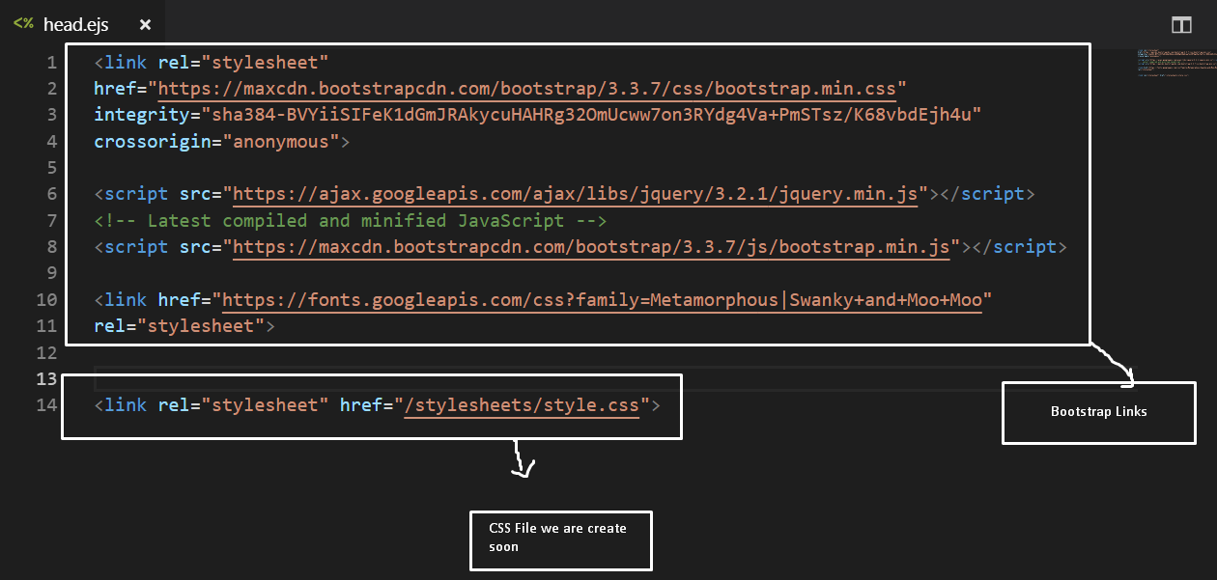

*Create another file in* ***view*** *folder navbar.ejs and inside the file start coding*

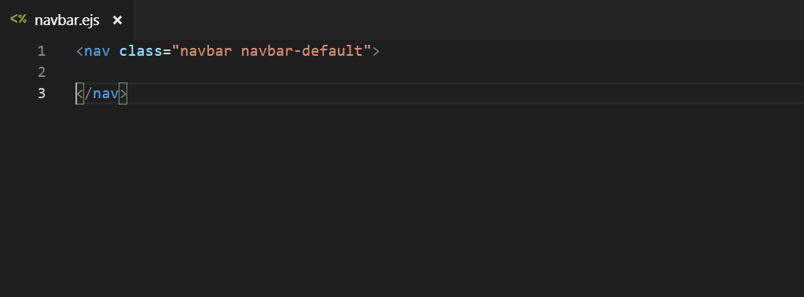

***\*\*\*\*\*\*\*\*\*\*\*\*\*\*\*\*\*\*\*\*\*\*\*\*\*\*\*\*\*\*\*\*\*\*\*\*\*\*\*\*\*\****

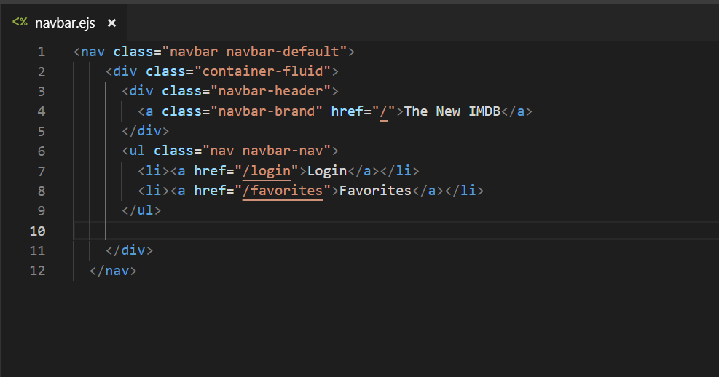

***\*\*\*\*\*\*\*\*\*\*\*\*\*\*\*\*\*\*\*\*\*\*\*\*\*\*\*\*\*\*\*\*\*\*\*\*\*\*\*\*\*\****

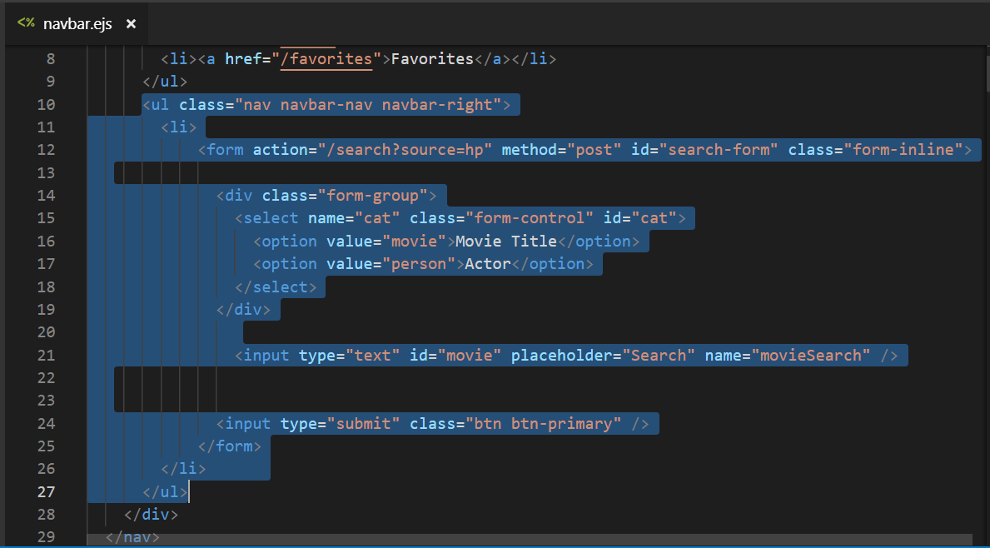

***\*\*\*\*\*\*\*\*\*\*\*\*\*\*\*\*\*\*\*\*\*\*\*\*\*\*\*\*\*\*\*\*\*\*\*\*\*\*\*\*\*\****

*Create another file in* ***view*** *folder* ***single-movie.ejs*** *and inside the file start coding*

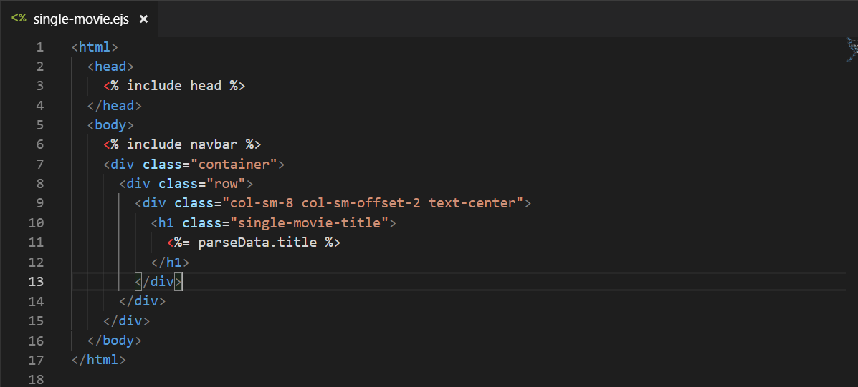

***\*\*\*\*\*\*\*\*\*\*\*\*\*\*\*\*\*\*\*\*\*\*\*\*\*\*\*\*\*\*\*\*\*\*\*\*\*\*\*\*\*\****

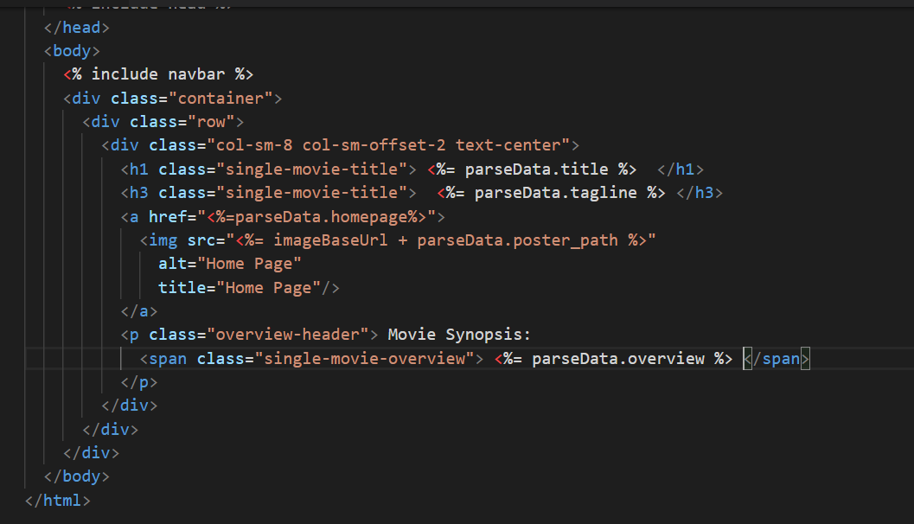

***\*\*\*\*\*\*\*\*\*\*\*\*\*\*\*\*\*\*\*\*\*\*\*\*\*\*\*\*\*\*\*\*\*\*\*\*\*\*\*\*\*\****

*After end* ***container*** *div add button*

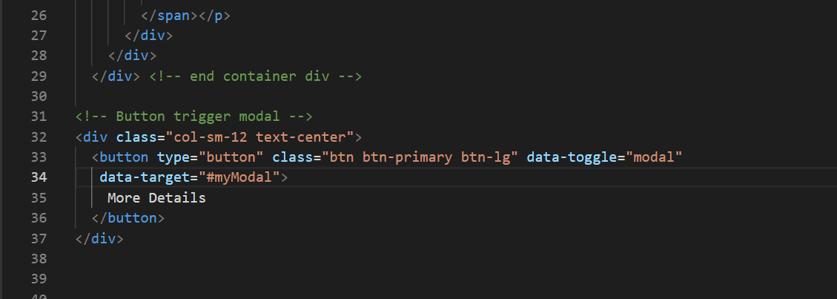

***\*\*\*\*\*\*\*\*\*\*\*\*\*\*\*\*\*\*\*\*\*\*\*\*\*\*\*\*\*\*\*\*\*\*\*\*\*\*\*\*\*\****

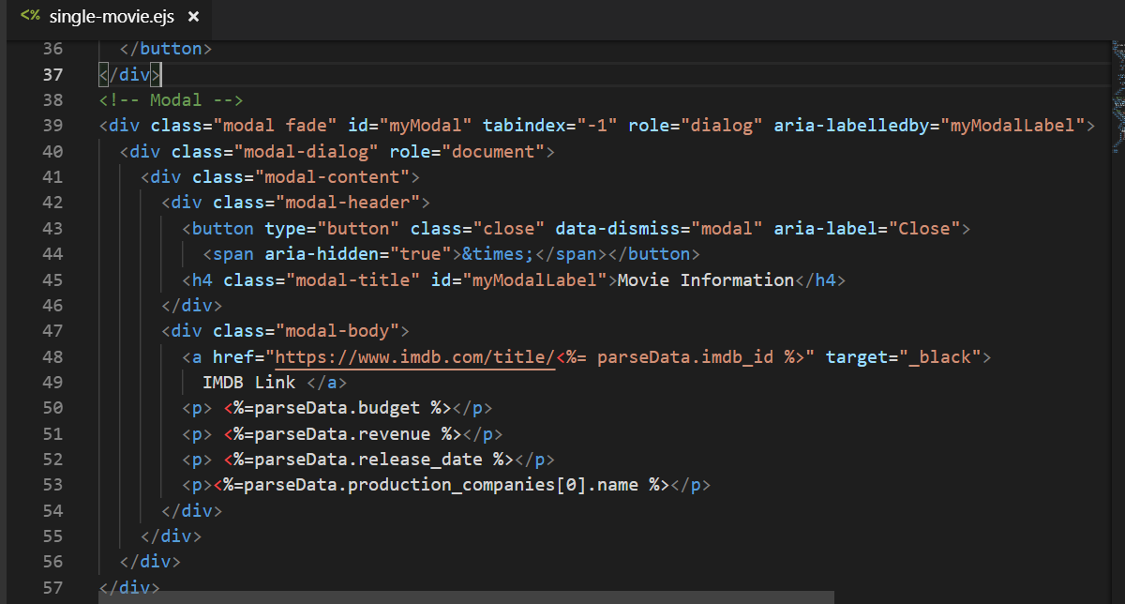

***\*\*\*\*\*\*\*\*\*\*\*\*\*\*\*\*\*\*\*\*\*\*\*\*\*\*\*\*\*\*\*\*\*\*\*\*\*\*\*\*\*\****

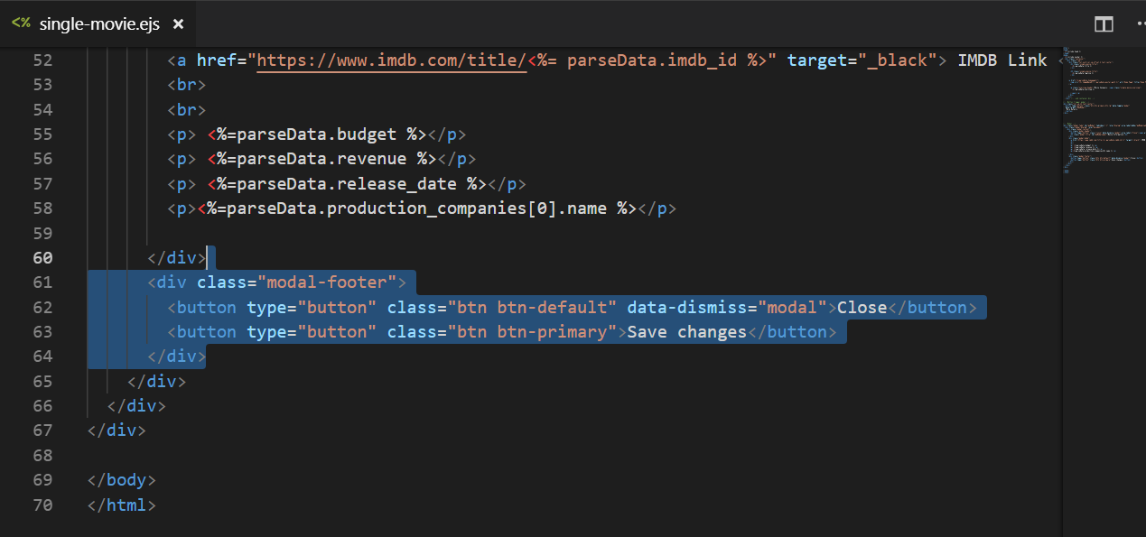

***\*\*\*\*\*\*\*\*\*\*\*\*\*\*\*\*\*\*\*\*\*\*\*\*\*\*\*\*\*\*\*\*\*\*\*\*\*\*\*\*\*\****

*Create another file in* ***view*** *folder* ***index.ejs*** *and inside the file start coding*

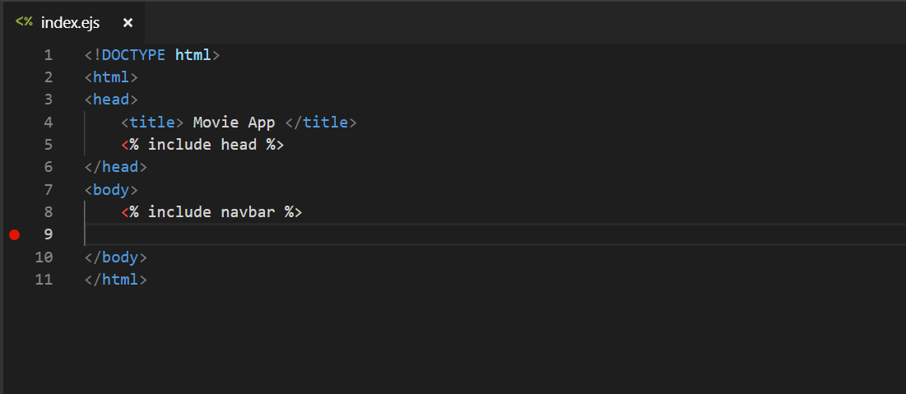

***\*\*\*\*\*\*\*\*\*\*\*\*\*\*\*\*\*\*\*\*\*\*\*\*\*\*\*\*\*\*\*\*\*\*\*\*\*\*\*\*\*\****

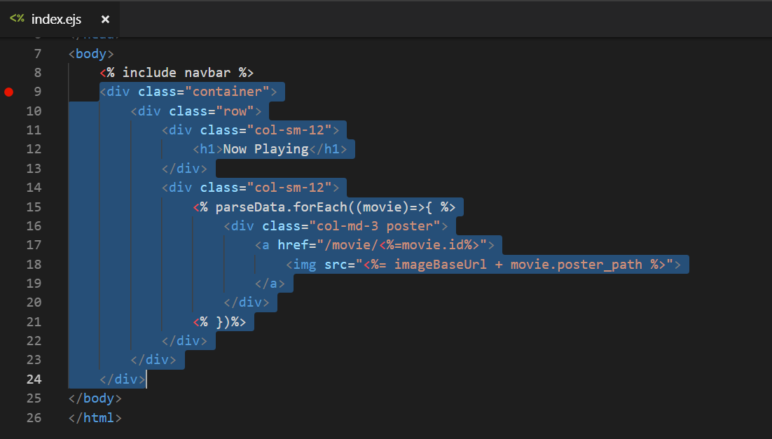

***\*\*\*\*\*\*\*\*\*\*\*\*\*\*\*\*\*OUTPUT\*\*\*\*\*\*\*\*\*\*\*\*\*\*\*\*\*\****

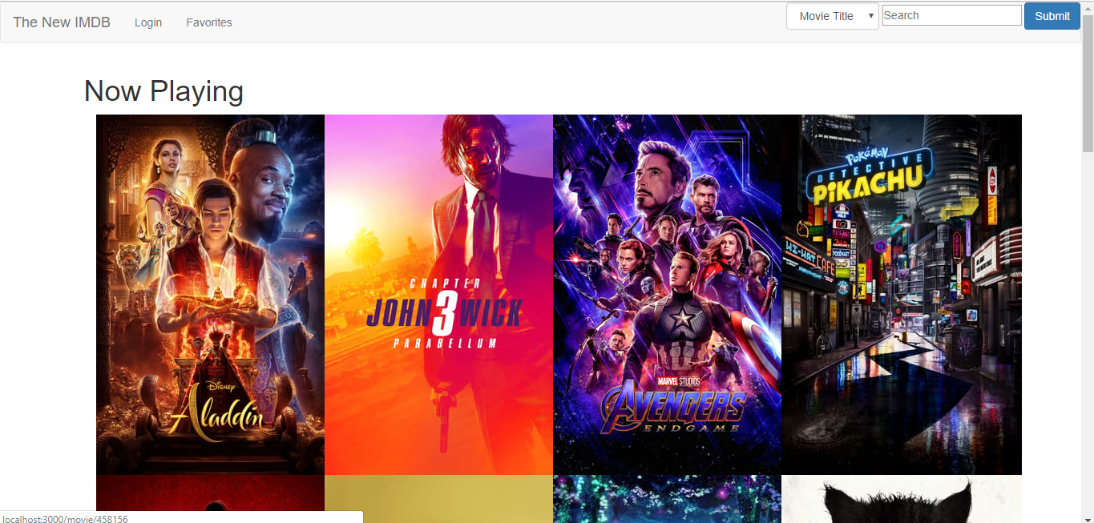

***\*\*\*\*\*\*\*\*\*\*\*\*\*\*\*\*\*\*\*\*\*\*\*\*\*\*\*\*\*\*\*\*\*\*\*\*\*\*\*\*\*\****

*Now Style our application open* ***public*** *folder then open* ***style sheets*** *folder then open* ***style.css*** *file*

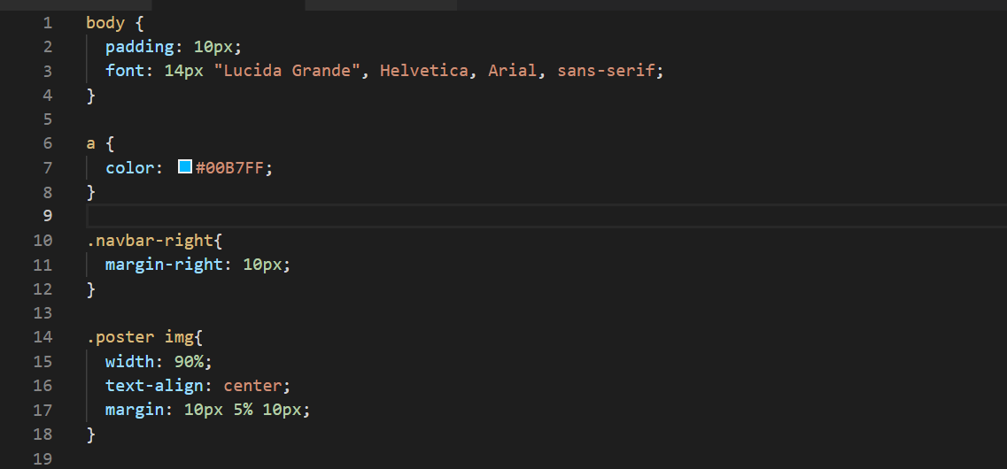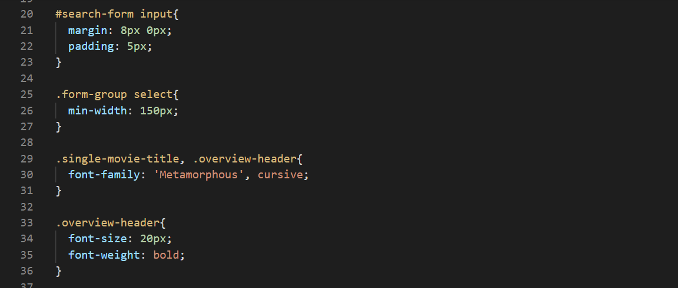

***\*\*\*\*\*\*\*\*\*\*\*\*\*\*\*\*\*\*\*\*\*\*\*\*\*\*\*\*\*\*\*\*\*\*\*\*\*\*\*\*\*\****

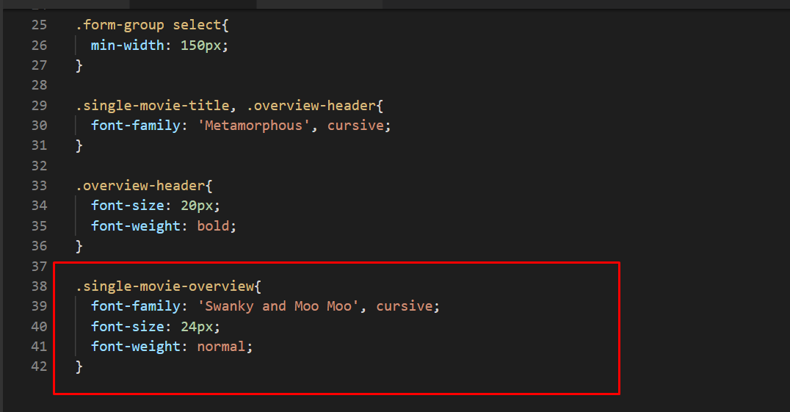

***\*\*\*\*\*\*\*\*\*\*\*\*\*\*\*\*\*OUTPUT\*\*\*\*\*\*\*\*\*\*\*\*\*\*\*\*\*\****

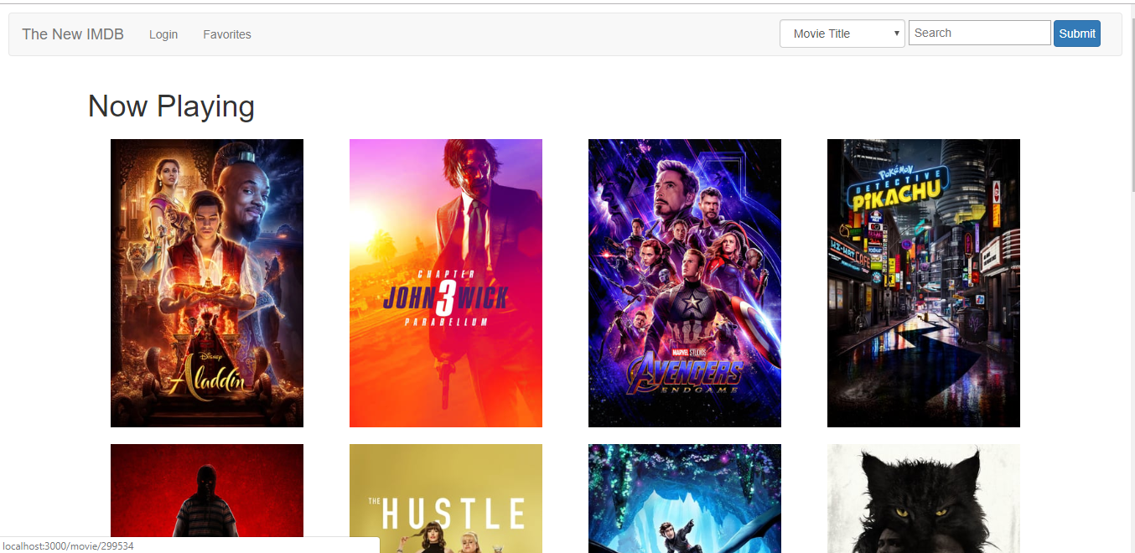

***\*\*\*\*\*\*\*\*\*\*\*\*\*\*\*\*\*Complete\*\*\*\*\*\*\*\*\*\*\*\*\*\*\*\*\****

*Now start* ***authentication*** *our Application*

*First of all create Login page open view folder and create new file* ***login.ejs***

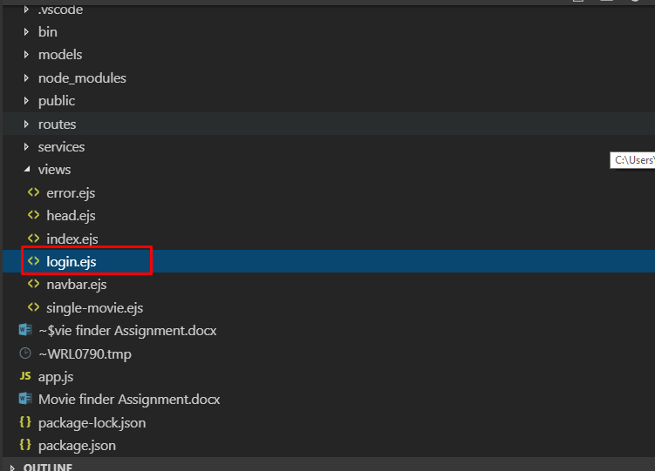

***\*\*\*\*\*\*\*\*\*\*\*\*\*\*\*\*\*\*\*\*\*\*\*\*\*\*\*\*\*\*\*\*\*\*\*\*\*\*\*\*\*\****

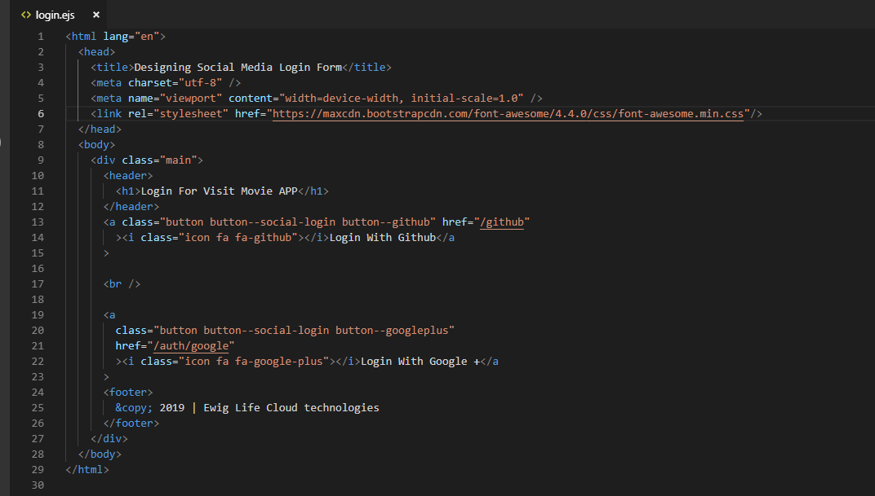

*Start styling*

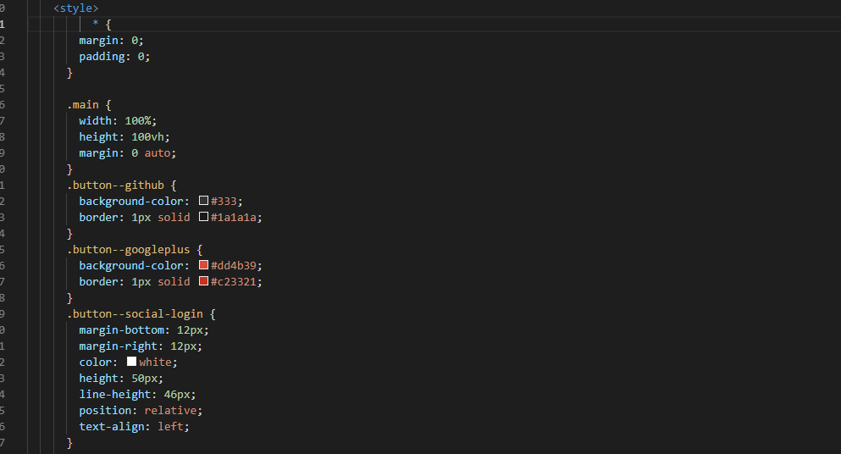

***\*\*\*\*\*\*\*\*\*\*\*\*\*\*\*\*\*\*\*\*\*\*\*\*\*\*\*\*\*\*\*\*\*\*\*\*\*\*\*\*\*\****

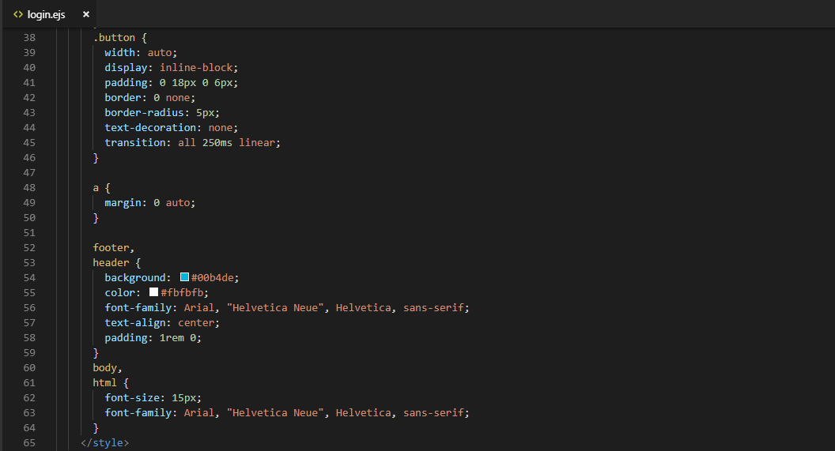

***\*\*\*\*\*\*\*\*\*\*\*\*\*\*\*\*\*\*\*\*\*\*\*\*\*\*\*\*\*\*\*\*\*\*\*\*\*\*\*\*\*\****

***\*\*\*\*\*\*\*\*\*\*\*\*\*\*\*\*\*OUTPUT\*\*\*\*\*\*\*\*\*\*\*\*\*\*\*\*\*\****

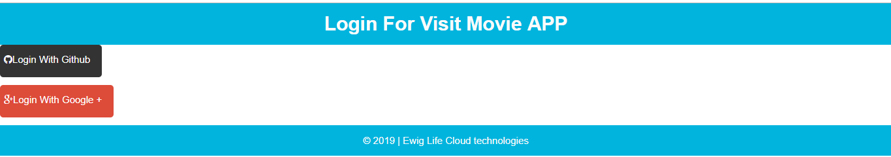

***\*\*\*\*\*\*\*\*\*\*\*\*\*\*\*\*\*\*\*\*\*\*\*\*\*\*\*\*\*\*\*\*\*\*\*\*\*\*\*\*\****

*Now open* ***index.ejs*** *file and small change*

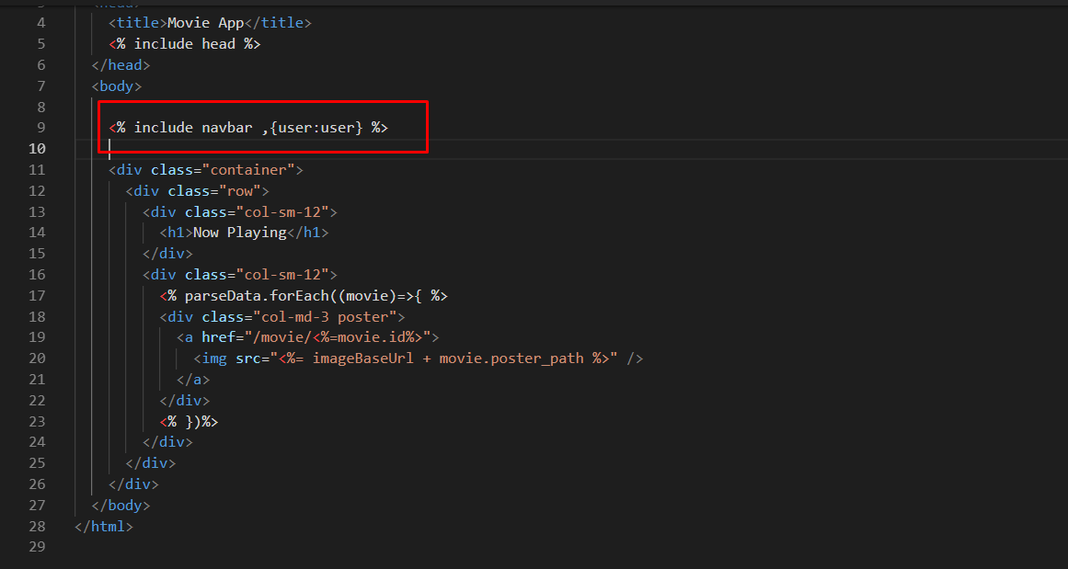

*Open* ***navbar.ejs*** *file add some code*

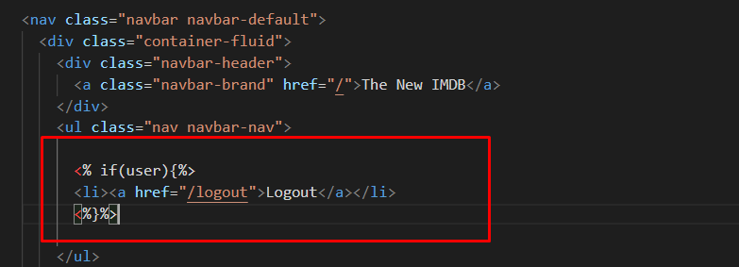

***\*\*\*\*\*\*\*\*\*\*\*\*\*\*\*\*\*\*\*\*\*\*\*\*\*\*\*\*\*\*\*\*\*\*\*\*\*\*\*\*\****

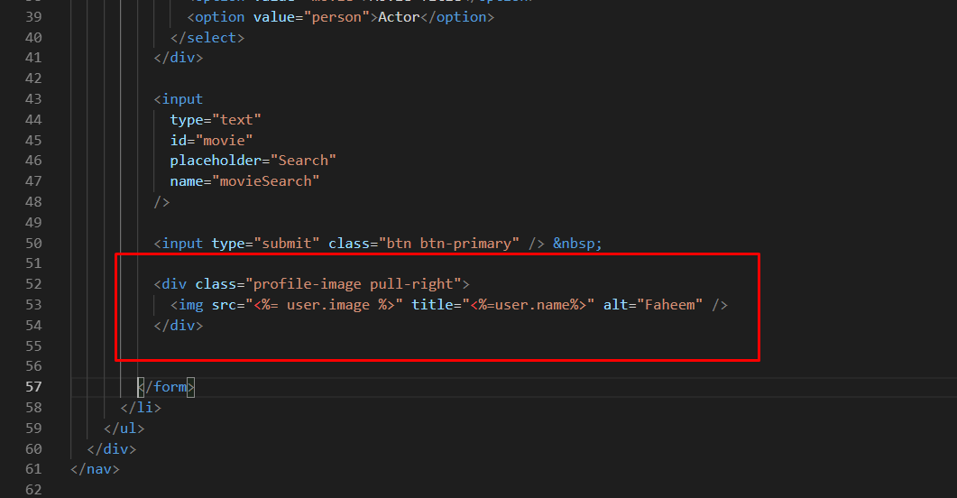

***\*\*\*\*\*\*\*\*\*\*\*\*\*\*\*\*\*\*\*\*\*\*\*\*\*\*\*\*\*\*\*\*\*\*\*\*\*\*\*\*\****

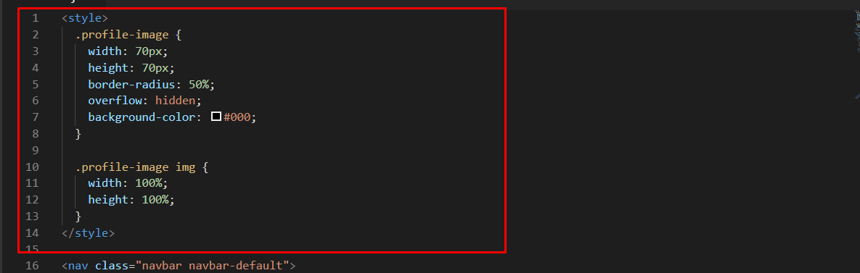

***\*\*\*\*\*\*\*\*\*\*\*\*\*\*\*\*\*\*\*\*\*\*\*\*\*\*\*\*\*\*\*\*\*\*\*\*\*\*\*\*\****

*Open terminal inside MovieFinder folder and run* ***command***

*npm install passport passport-google-oauth20 -–save*

*So what is* ***passport*** *or* ***passport-google-oauth20***

***Passport***

Passport is authentication middleware for [Node.js](https://nodejs.org/). Extremely flexible and modular, Passport can be unobtrusively dropped in to any [Express](https://expressjs.com/)-based web application. A comprehensive set of strategies support authentication using a [username and password](http://www.passportjs.org/docs/username-password/), [Facebook](http://www.passportjs.org/docs/facebook/), [Twitter](http://www.passportjs.org/docs/twitter/), and [more](http://www.passportjs.org/packages/).

***passport-google-oauth20***

This module lets you authenticate using Google in your Node.js applications. By plugging into Passport, Google authentication can be easily and unobtrusively integrated into any application or framework that supports [Connect](http://www.senchalabs.org/connect/)-style middleware, including [Express](http://expressjs.com/).

***\*\*\*\*\*\*\*\*\*\*\*\*\*\*\*\*\*\*\*\*\*\*\*\*\*\*\*\*\*\*\*\*\*\*\*\*\*\*\*\*\*\****

*After installing modules Open terminal inside MovieFinder folder and run* ***command***

*npm install mongoose cookie-session -–save*

***\*\*\*\*\*\*\*\*\*\*\*\*\*\*\*\*\*\*\*\*\*\*\*\*\*\*\*\*\*\*\*\*\*\*\*\*\*\*\*\*\*\****

*After installing modules Open* ***app.js*** *file and require*

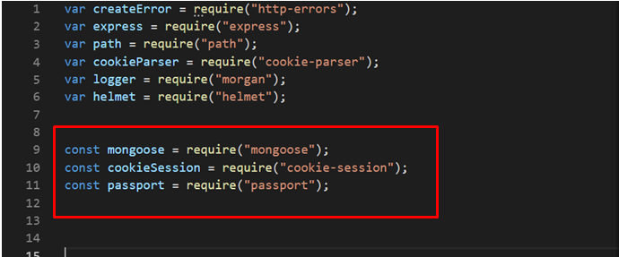

***\*\*\*\*\*\*\*\*\*\*\*\*\*\*\*\*\*\*\*\*\*\*\*\*\*\*\*\*\*\*\*\*\*\*\*\*\*\*\*\*\*\****

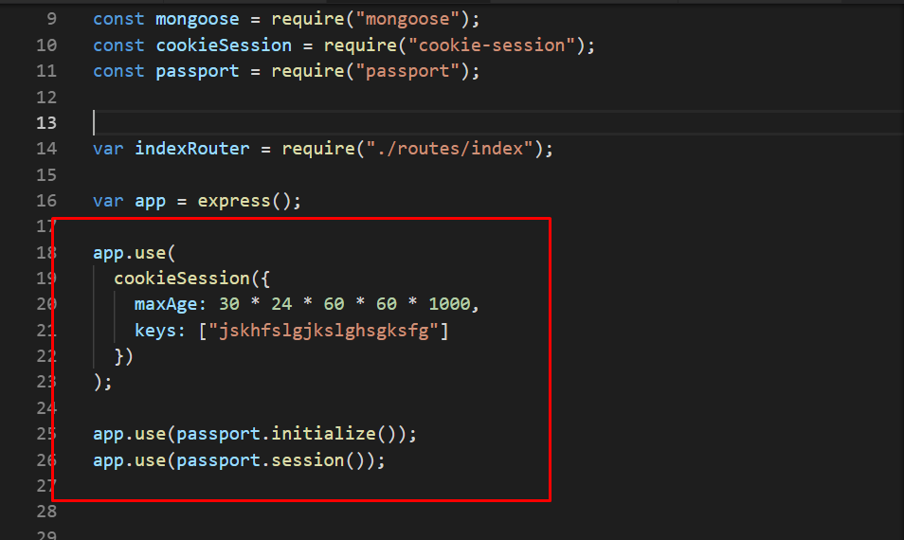

*Now Open routes folder and create new files* ***authRoute.js***

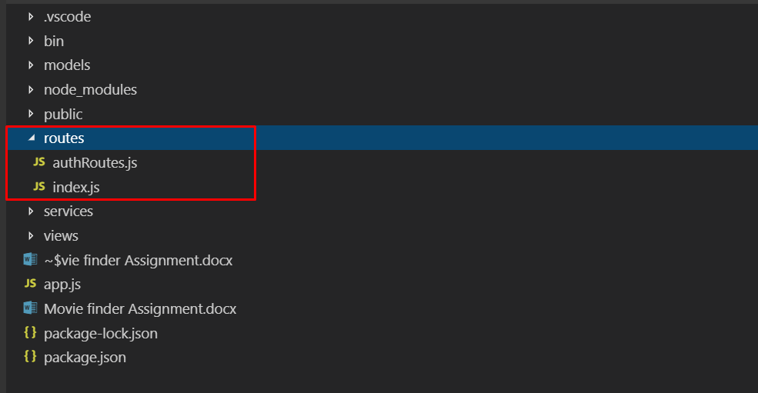

***\*\*\*\*\*\*\*\*\*\*\*\*\*\*\*\*\*\*\*\*\*\*\*\*\*\*\*\*\*\*\*\*\*\*\*\*\*\*\*\*\*\****

*Open* ***authRoutes.js*** *file*

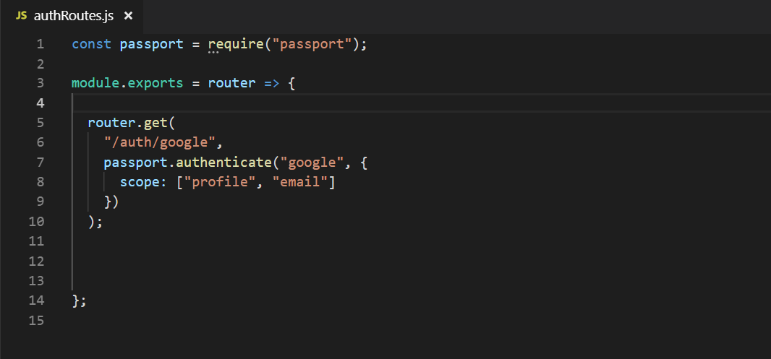

***\*\*\*\*\*\*\*\*\*\*\*\*\*\*\*\*\*\*\*\*\*\*\*\*\*\*\*\*\*\*\*\*\*\*\*\*\*\*\*\*\*\****

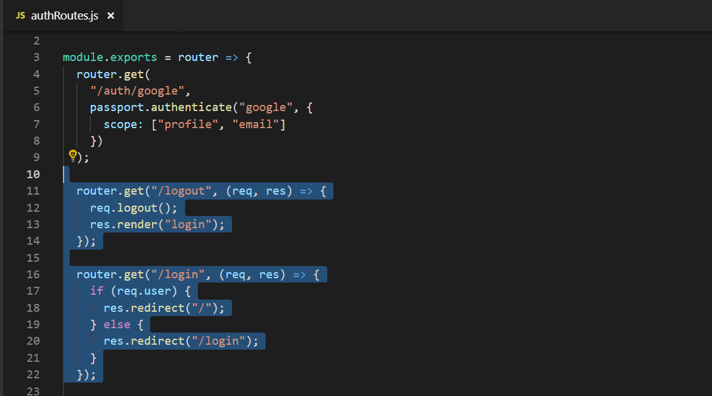

***\*\*\*\*\*\*\*\*\*\*\*\*\*\*\*\*\*\*\*\*\*\*\*\*\*\*\*\*\*\*\*\*\*\*\*\*\*\*\*\*\*\****

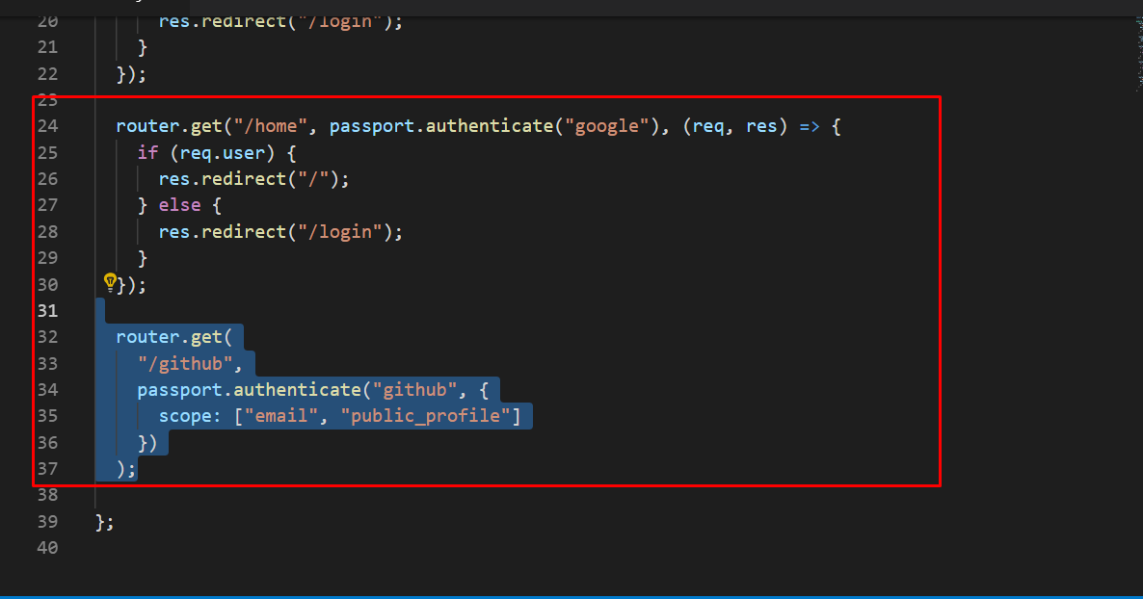

***\*\*\*\*\*\*\*\*\*\*\*\*\*\*\*\*\*\*\*\*\*\*\*\*\*\*\*\*\*\*\*\*\*\*\*\*\*\*\*\*\*\****

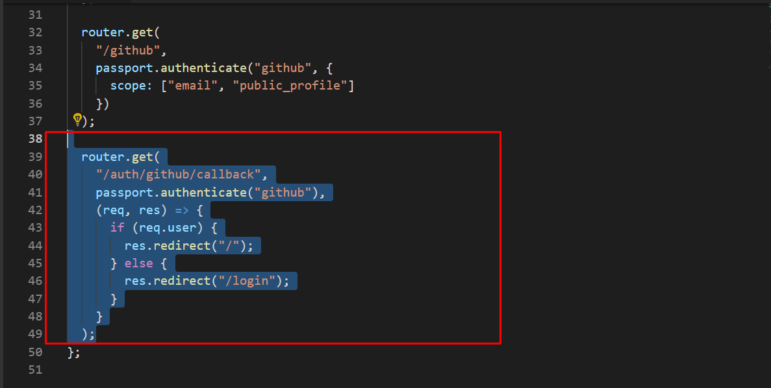

***\*\*\*\*\*\*\*\*\*\*\*\*\*\*\*\*\*\*\*\*\*\*\*\*\*\*\*\*\*\*\*\*\*\*\*\*\*\*\*\*\*\****

*Open* ***index.js*** *file and changing some point*

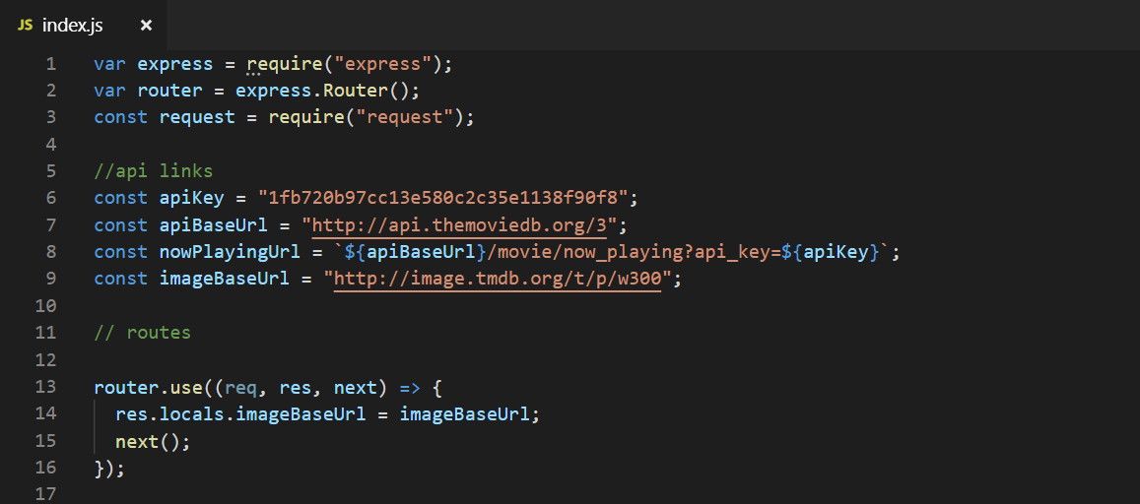

***\*\*\*\*\*\*\*\*\*\*\*\*\*\*\*\*\*\*\*\*\*\*\*\*\*\*\*\*\*\*\*\*\*\*\*\*\*\*\*\*\*\****

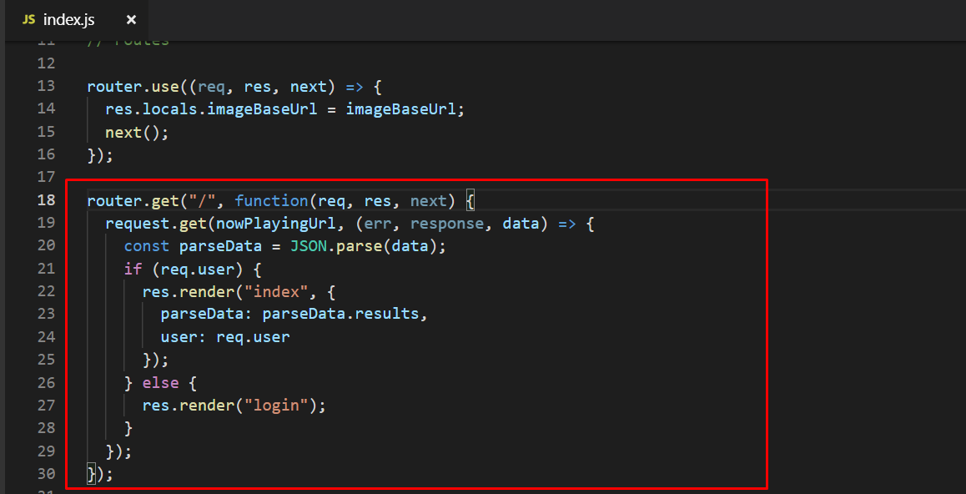

***\*\*\*\*\*\*\*\*\*\*\*\*\*\*\*\*\*\*\*\*\*\*\*\*\*\*\*\*\*\*\*\*\*\*\*\*\*\*\*\*\*\****

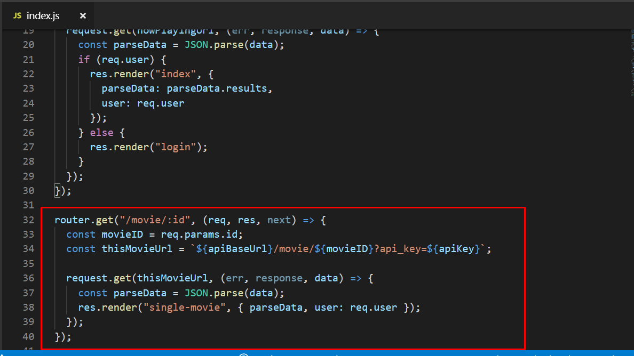

***\*\*\*\*\*\*\*\*\*\*\*\*\*\*\*\*\*\*\*\*\*\*\*\*\*\*\*\*\*\*\*\*\*\*\*\*\*\*\*\*\*\****

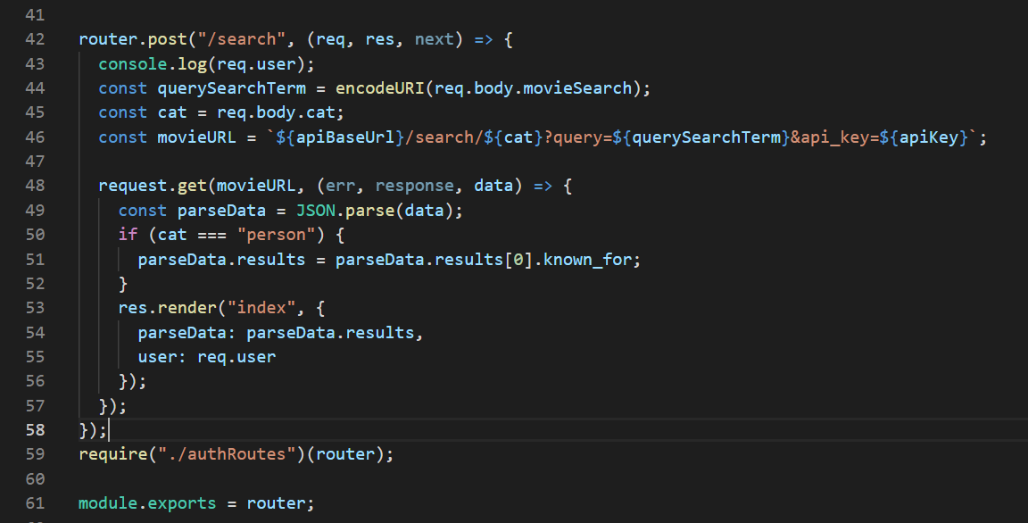

***\*\*\*\*\*\*\*\*\*\*\*\*\*\*\*\*\*\*\*\*\*\*\*\*\*\*\*\*\*\*\*\*\*\*\*\*\*\*\*\*\*\****

*Now Create Schema for our database*

*Now Create new folder models inside the folder create new file*

*User.js*

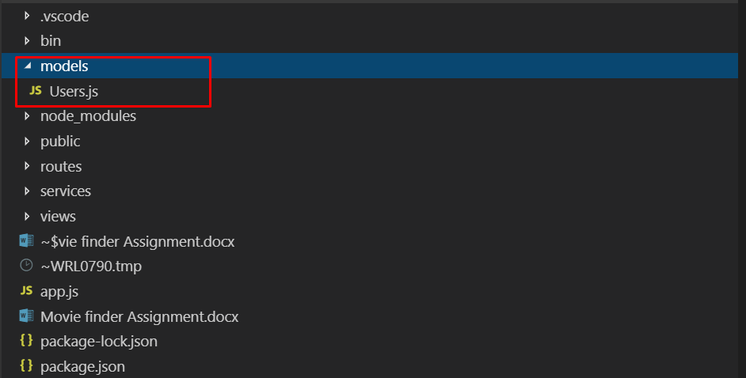

*Open User.js file and start coding*

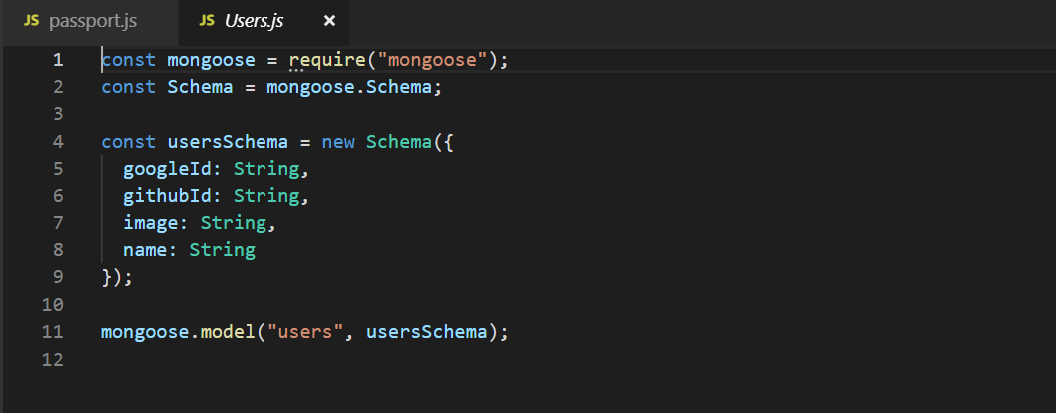

***\*\*\*\*\*\*\*\*\*\*\*\*\*\*\*\*\*\*\*\*\*\*\*\*\*\*\*\*\*\*\*\*\*\*\*\*\*\*\*\*\*\****

*Now Create new folder services inside the folder create 2 file* ***passport.js*** *or* ***github.js***

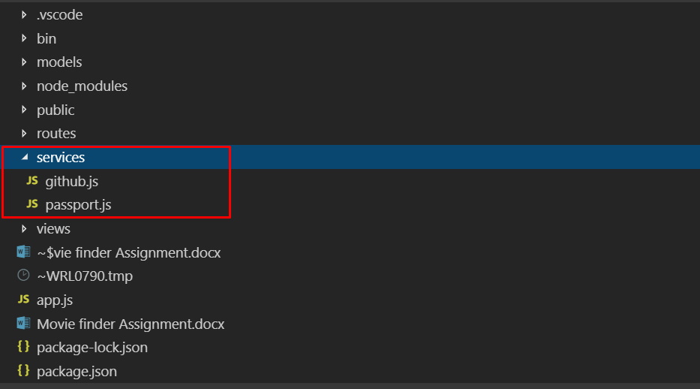

*Open passport.js file and start coding*

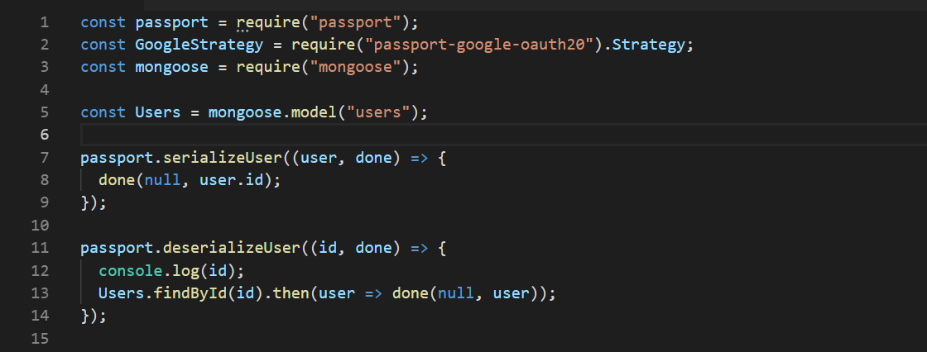

***\*\*\*\*\*\*\*\*\*\*\*\*\*\*\*\*\*\*\*\*\*\*\*\*\*\*\*\*\*\*\*\*\*\*\*\*\*\*\*\*\*\****

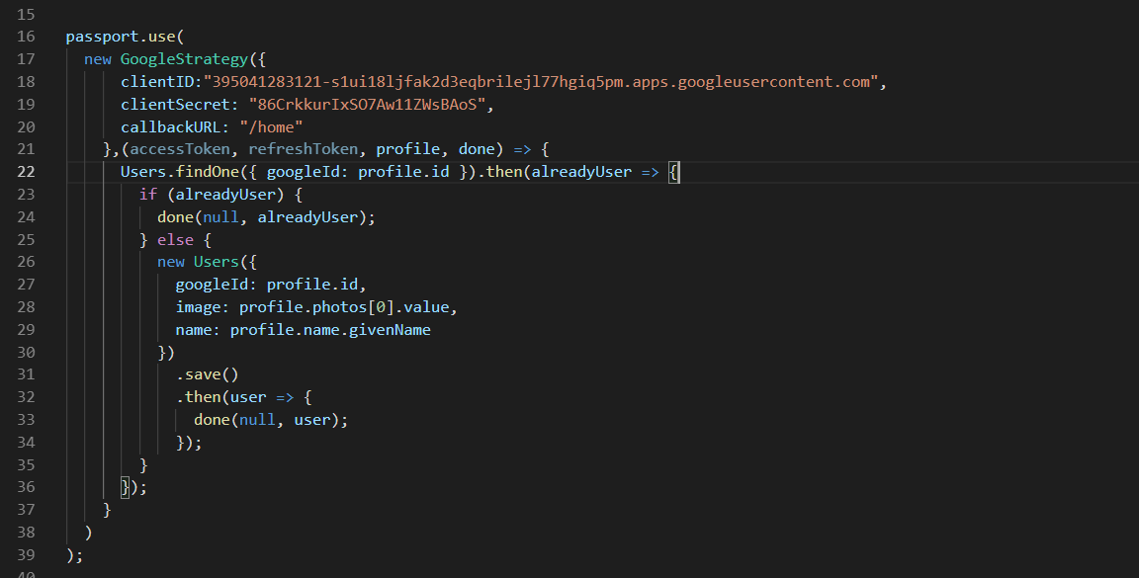

***\*\*\*\*\*\*\*\*\*\*\*\*\*\*\*\*\*\*\*\*\*\*\*\*\*\*\*\*\*\*\*\*\*\*\*\*\*\*\*\*\*\****

*Open gitHub.js file and start coding*



***\*\*\*\*\*\*\*\*\*\*\*\*\*\*\*\*\*\*\*\*\*\*\*\*\*\*\*\*\*\*\*\*\*\*\*\*\*\*\*\*\*\****

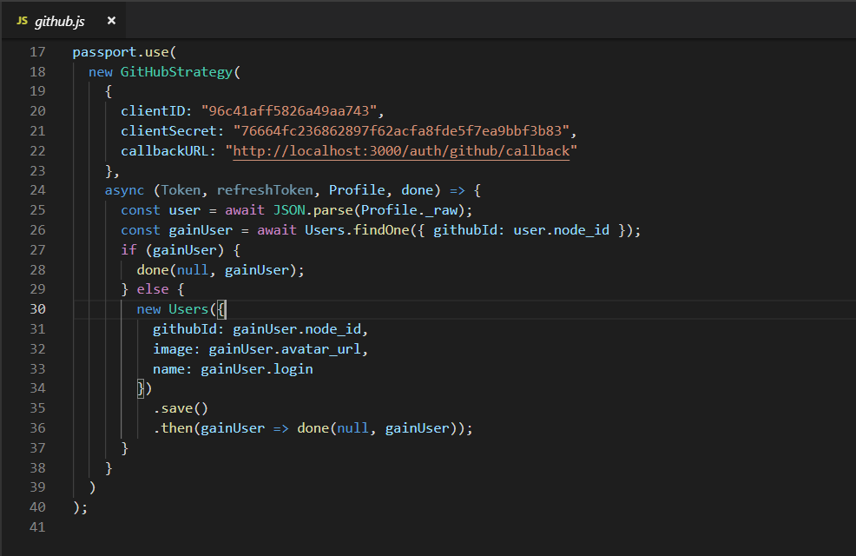

***\*\*\*\*\*\*\*\*\*\*\*\*\*\*\*\*\*\*\*\*\*\*\*\*\*\*\*\*\*\*\*\*\*\*\*\*\*\*\*\*\*\****

***\*\*\*\*\*\*\*\*\*\*\*\*\*\*\*\*\*OUTPUT\*\*\*\*\*\*\*\*\*\*\*\*\*\*\*\*\****

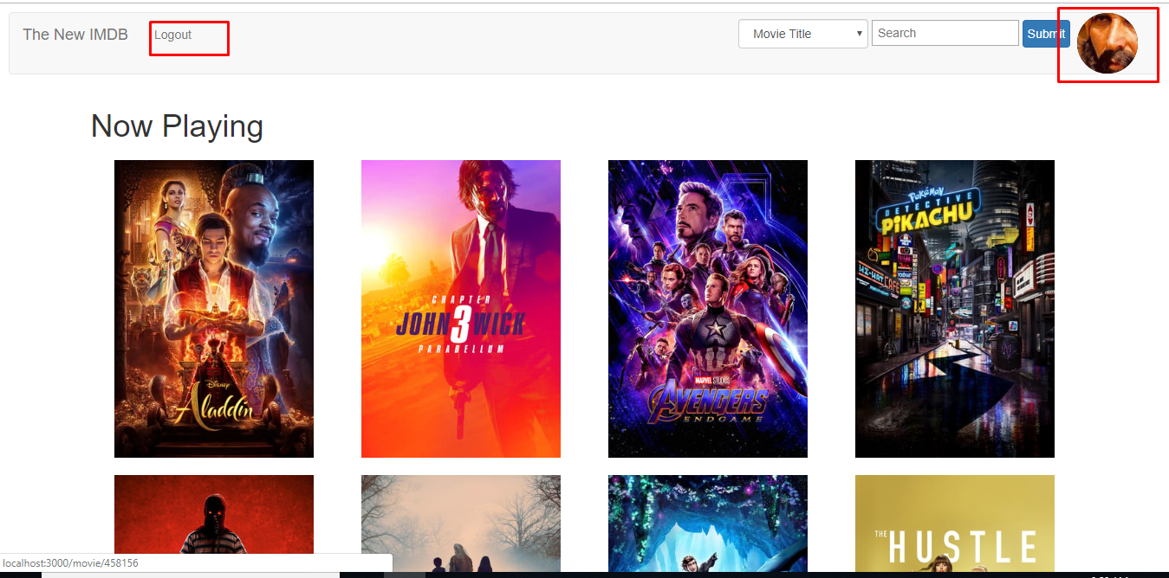

***\*\*\*\*\*\*\*\*\*\*\*\*\*\*\*\*\*Complete\*\*\*\*\*\*\*\*\*\*\*\*\*\*\*\*\****

***\*\*\*\*\*\*\*\*\*\*\*\*\*\*\*\*\*Complete\*\*\*\*\*\*\*\*\*\*\*\*\*\*\*\*\****

***\*\*\*\*\*\*\*\*\*\*\*\*\*\*\*\*\*Complete\*\*\*\*\*\*\*\*\*\*\*\*\*\*\*\*\****

***\*\*\*\*\*\*\*\*\*\*\*\*\*\*\*\*\*Complete\*\*\*\*\*\*\*\*\*\*\*\*\*\*\*\*\****

***\*\*\*\*\*\*\*\*\*\*\*\*\*\*\*\*\*Complete\*\*\*\*\*\*\*\*\*\*\*\*\*\*\*\*\****

***\*\*\*\*\*\*\*\*\*\*\*\*\*\*\*\*\*Complete\*\*\*\*\*\*\*\*\*\*\*\*\*\*\*\*\****

***\*\*\*\*\*\*\*\*\*\*\*\*\*\*\*\*\*Complete\*\*\*\*\*\*\*\*\*\*\*\*\*\*\*\*\****

***\*\*\*\*\*\*\*\*\*\*\*\*\*\*\*\*\*Complete\*\*\*\*\*\*\*\*\*\*\*\*\*\*\*\*\****

***\*\*\*\*\*\*\*\*\*\*\*\*\*\*\*\*\*Complete\*\*\*\*\*\*\*\*\*\*\*\*\*\*\*\*\****